淡江時報 第 1034 期
105學年度全面品質管理研習會特刊
105學年度全面品質管理研習會特刊
105學年度全面品質管理研習會於上月24日在學生活動中心登場，此次主題為「發揮個人特質‧展現魅力品質」，校內教職員一同共襄盛舉。本報特於本期製作「TQM研習會特刊」摘錄會中精華。
2018/05/22

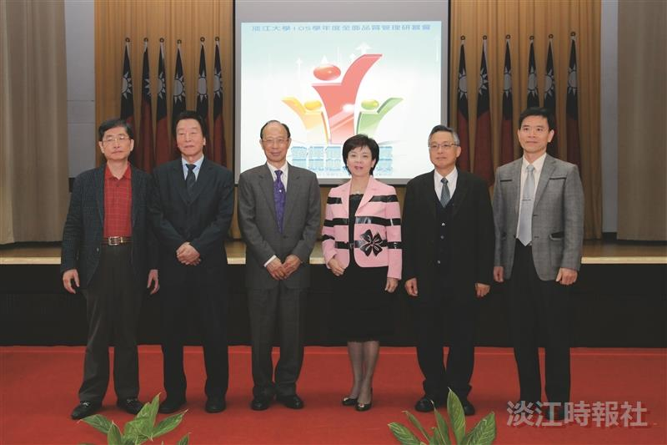
105學年度全面品質管理研習會中，邀請日鑫創業投資股份有限公司董事長盧瑞彥和魅力公關個人工作室負責人方蘭生來校演講，並與張校長（右三）等人合影。（攝影／何瑋健）

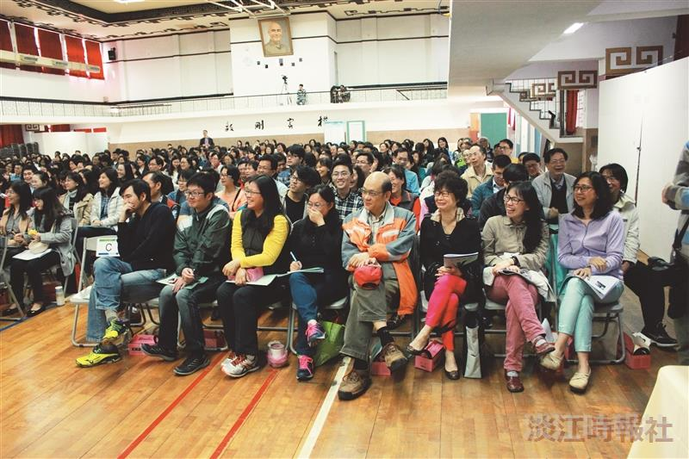
105學年度全面品質管理研習會於24日在學生活動中心登場，此次近530人參與。（攝影／李建旻）

